BÁO CÁO THỬ NGHIỆM
Tích hợp metadata Trino vào Neo4j
Xây dựng metadata graph theo mô hình neocarta (neo4j-labs/neocarta)

Ngày: 28/09/2026
Người thực hiện: ngocphuong.luong@secomus.com
Môi trường: Docker Compose trên máy local (Windows 11, RAM 7,4 GB)
Trạng thái: Đã triển khai và kiểm thử thành công phần metadata; phần lineage chưa triển khai

Mục lục

(Nếu mục lục trống: bấm chuột phải vào vùng này → Update Field để Word cập nhật.)

1. Tóm tắt
Báo cáo này trình bày kết quả thử nghiệm đưa metadata (catalog, schema, bảng, cột, mô tả, khoá chính/khoá ngoại, giá trị mẫu) từ Trino vào Neo4j dưới dạng đồ thị. Việc triển khai dựa trên thư viện mã nguồn mở neocarta của Neo4j Labs: dùng lại mô hình dữ liệu, bộ sinh ID và bộ nạp dữ liệu vào Neo4j của neocarta, đồng thời tự phát triển thêm một connector cho Trino (neocarta chưa hỗ trợ Trino).
Kết quả chính
Metadata của catalog postgres trong Trino đã được nạp vào Neo4j: 1 Database, 4 Schema, 8 Table, 32 Column, 99 Value và 3 quan hệ khoá ngoại.
Mô tả (comment) tiếng Việt của bảng và cột được giữ nguyên, tìm kiếm được.
Chạy lại nhiều lần không sinh dữ liệu trùng (idempotent).
Các công cụ có sẵn của neocarta (CLI/MCP cho AI agent) hoạt động ngay trên graph này mà không cần sửa.
Cả hệ thống chạy trên máy cấu hình thấp: tổng RAM thực tế khoảng 1,3 GB.

2. Mục tiêu và phạm vi

2.1. Mục tiêu
- Đánh giá khả năng lấy metadata từ Trino, một query engine đứng trước nhiều nguồn dữ liệu, để đưa vào Neo4j.
- Biểu diễn metadata dưới dạng đồ thị để tra cứu quan hệ giữa các bảng và cột, phục vụ data discovery và AI agent (Text2SQL).
- Tận dụng một mô hình chuẩn có sẵn (neocarta) thay vì tự thiết kế từ đầu.

2.2. Phạm vi
Nội dung | Trong phạm vi lần này | Ghi chú
Metadata cấu trúc (catalog/schema/bảng/cột) | Có | Đã kiểm thử
Mô tả, kiểu dữ liệu, nullable | Có | Đã kiểm thử
Khoá chính / khoá ngoại | Có (catalog chạy trên PostgreSQL) | Đã kiểm thử
Giá trị mẫu của cột | Có (tuỳ chọn, loại trừ được cột PII) | Đã kiểm thử
Lineage (bảng A sinh ra bảng B) | Chưa | Giai đoạn tiếp theo
Embedding / tìm kiếm ngữ nghĩa | Chưa | Cần API embedding

3. Triển khai dựa trên những gì
Giải pháp gồm ba thành phần có sẵn (Trino, Neo4j, neocarta) và một phần tự phát triển (Trino connector).

3.1. Trino
Trino là SQL query engine phân tán, truy vấn được nhiều nguồn (PostgreSQL, Hive, Iceberg, MySQL…) thông qua các catalog. Vì mọi nguồn đều đi qua Trino, lấy metadata tại Trino giúp có một điểm thu thập chung cho nhiều hệ thống. Bản dùng trong thử nghiệm là Trino 483.

3.2. Neo4j
Neo4j là cơ sở dữ liệu đồ thị. Metadata có bản chất là quan hệ (catalog chứa schema, schema chứa bảng, cột tham chiếu cột), nên lưu dạng đồ thị giúp duyệt quan hệ nhiều tầng dễ hơn so với bảng. Bản dùng: Neo4j 5 Community kèm plugin APOC.

3.3. neocarta (neo4j-labs/neocarta)
neocarta là một dự án của Neo4j Labs (không phải sản phẩm chính thức của Neo4j), viết bằng Python. Nó dùng để xây một semantic layer trong Neo4j từ metadata của các nguồn dữ liệu, rồi cung cấp cho AI agent qua MCP server (Model Context Protocol) để tìm bảng/cột phù hợp và sinh SQL. Dữ liệu thật vẫn nằm ở nguồn; Neo4j chỉ giữ metadata.
Những gì neocarta cung cấp sẵn:
- Mô hình dữ liệu chuẩn: Database → Schema → Table → Column, kèm Value, BusinessTerm, Query…
- Quy tắc sinh ID phân cấp: ví dụ postgres.raw.customers.email.
- Bộ nạp vào Neo4j: tự tạo constraint và index, ghi bằng MERGE nên chạy lại không bị trùng.
- Connector có sẵn: BigQuery, Dataplex, Snowflake, Databricks/Unity Catalog, JDBC, CSV, OSI, Query log. Chưa có Trino.
- Công cụ truy vấn: CLI neocarta tool … và MCP server neocarta-mcp cho AI agent.
Phiên bản sử dụng: mã nguồn tại commit ba6bf79 (03/08/2026, tương ứng 0.8.1). Bản trên PyPI mới có 0.8.0, nên thư viện được cài trực tiếp từ GitHub và cố định theo commit.

3.4. Phần dùng lại và phần tự phát triển
Connector Snowflake và Databricks của neocarta dùng chung hai base class là RdbmsSchemaConnector và RdbmsSchemaTransformer, đọc metadata qua chuẩn Python DB-API. Thư viện trino cho Python cũng theo chuẩn DB-API, nên connector Trino được viết theo đúng cách đó: chỉ cần tự viết phần đọc metadata, còn lại dùng lại toàn bộ.
Thành phần | Nguồn | Vai trò
Mô hình dữ liệu, sinh ID | neocarta (dùng lại) | Định nghĩa node, quan hệ, ID
RdbmsSchemaConnector | neocarta (dùng lại) | Điều phối Extract → Transform → Load
RdbmsSchemaTransformer | neocarta (kế thừa) | Chuyển DataFrame thành node/quan hệ
Neo4jRDBMSLoader | neocarta (dùng lại) | Ghi vào Neo4j, tạo constraint/index
CLI / MCP server | neocarta (dùng lại) | Tra cứu graph cho người và AI agent
TrinoSchemaExtractor | Tự phát triển | Đọc metadata từ Trino
TrinoSchemaTransformer | Tự phát triển (nhỏ) | Gắn platform=TRINO, service theo connector
TrinoSchemaConnector, ingest_trino.py | Tự phát triển | Ghép các phần, script chạy

Lưu ý
Connector Trino hiện nằm trong project thử nghiệm, chưa được đưa vào repo neocarta. Nó dùng một số class nội bộ của neocarta (neocarta.connectors.utils.*), nên cần cố định phiên bản neocarta để tránh lỗi khi thư viện thay đổi.

4. Kiến trúc triển khai
Toàn bộ hệ thống chạy bằng Docker Compose trên một máy. Ba dịch vụ PostgreSQL, Trino và Neo4j chạy trong container; script ingest (Python) chạy trên máy host.
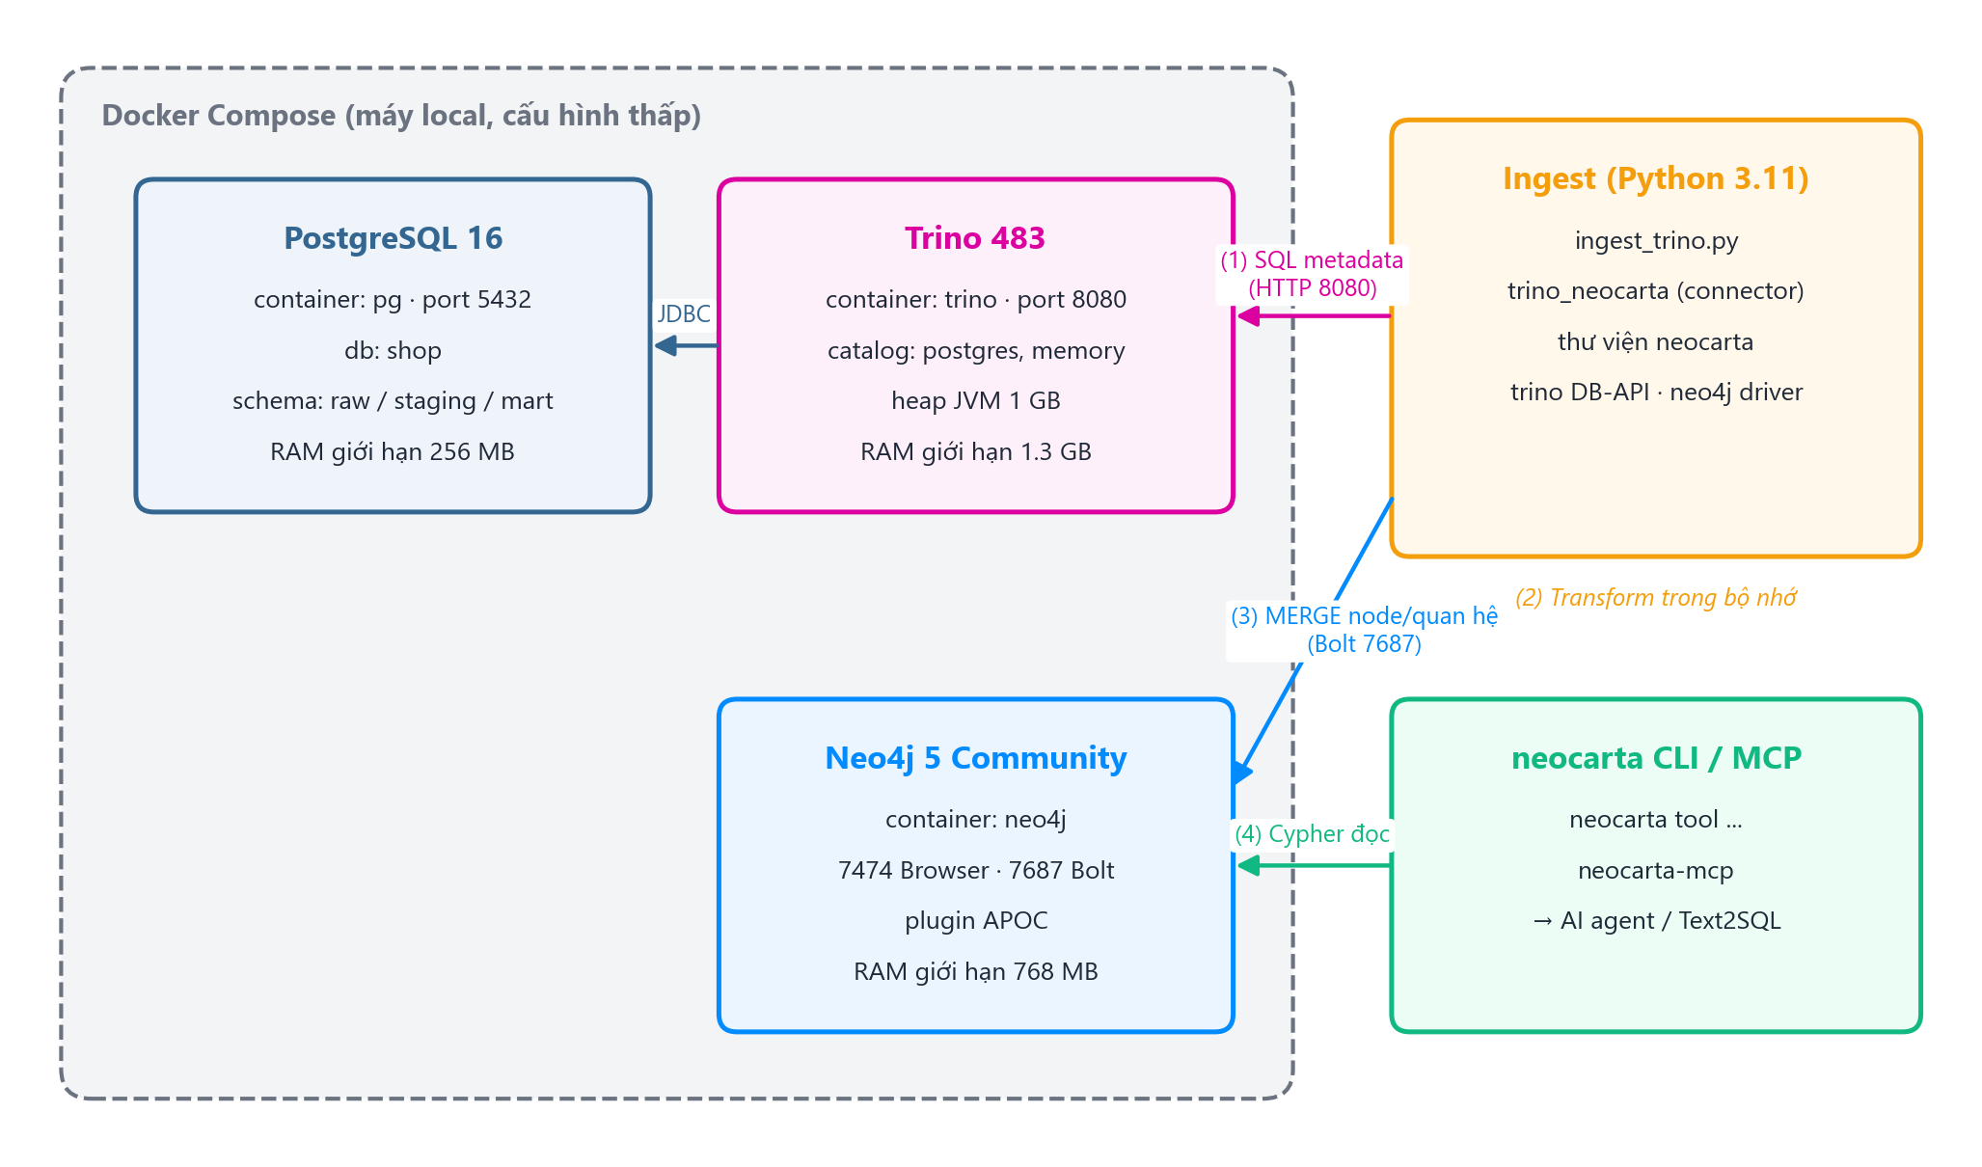
Hình 1. Sơ đồ kiến trúc triển khai
Luồng hoạt động theo các bước đánh số trong Hình 1:
- Đọc metadata: script ingest gửi các câu SQL đọc metadata tới Trino qua HTTP cổng 8080. Trino lấy thông tin từ PostgreSQL qua JDBC.
- Chuyển đổi: kết quả được chuyển thành các đối tượng node/quan hệ theo mô hình neocarta, ngay trong bộ nhớ.
- Ghi vào Neo4j: dữ liệu được ghi bằng lệnh MERGE qua giao thức Bolt (cổng 7687).
- Sử dụng: người dùng tra cứu bằng Neo4j Browser; AI agent tra cứu qua CLI hoặc MCP server của neocarta.

4.1. Cấu hình tài nguyên (tối ưu cho máy yếu)
Dịch vụ | Image | Cổng | Giới hạn RAM | RAM thực tế | Tinh chỉnh chính
PostgreSQL | postgres:16-alpine | 5432 | 256 MB | ~40 MB | shared_buffers=32MB, max_connections=20
Trino | trinodb/trino (483) | 8080 | 1,3 GB | ~710 MB | Heap 1 GB, SerialGC, giảm thread
Neo4j | neo4j:5-community | 7474, 7687 | 768 MB | ~570 MB | Heap 256–384 MB, page cache 64 MB

4.2. Dữ liệu mẫu
Database shop trong PostgreSQL gồm ba tầng, mô phỏng một kho dữ liệu nhỏ:
- raw: 4 bảng gốc customers, products, orders, order_items, có comment và khoá chính/khoá ngoại.
- staging: 2 view stg_customers, stg_orders, lấy từ tầng raw.
- mart: 2 view customer_revenue, revenue_by_city, lấy từ tầng staging.

5. Luồng tích hợp metadata
Connector chạy theo ba bước Extract → Transform → Load, đúng quy ước chung của các connector trong neocarta. Mỗi lần chạy xử lý một schema; script ingest_trino.py lặp qua tất cả schema của catalog.
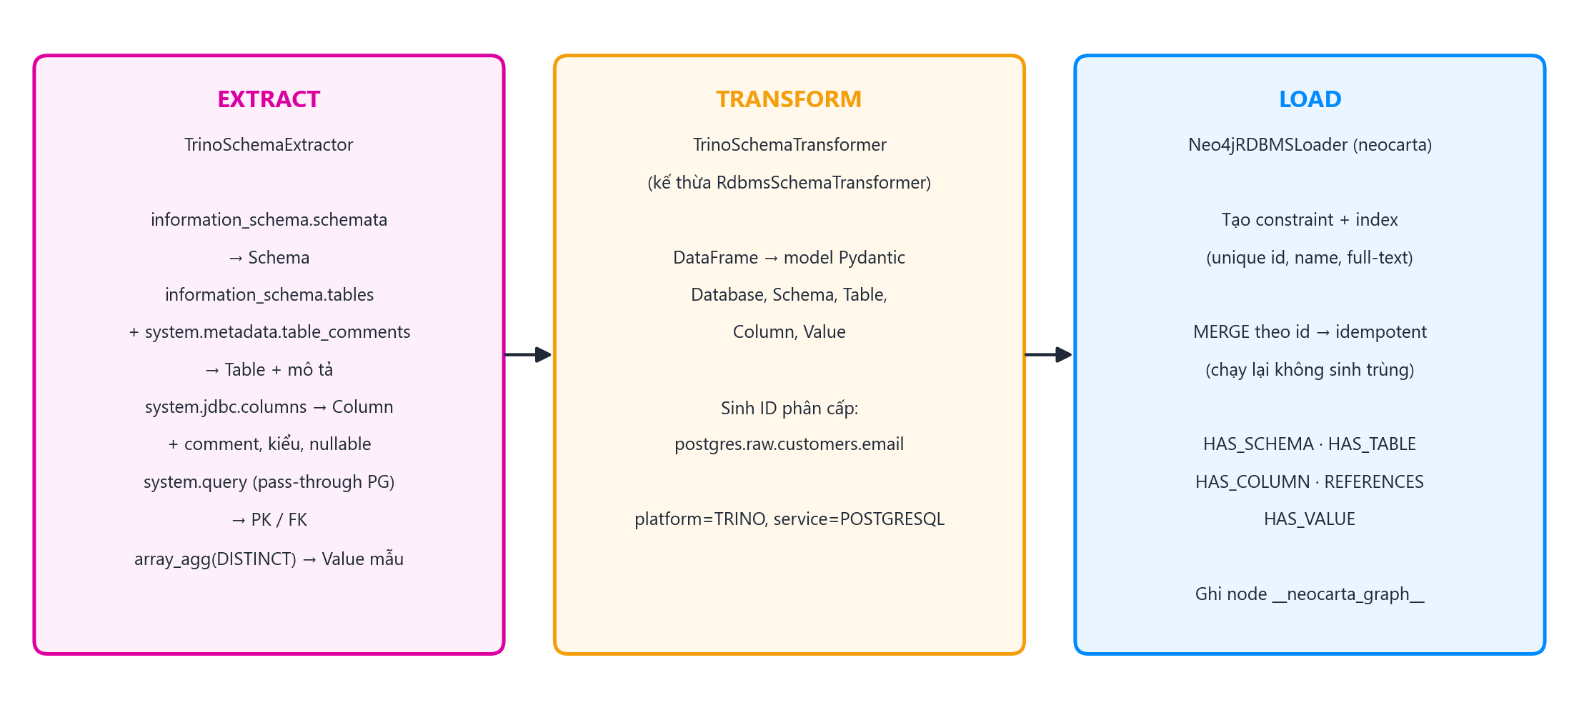
Hình 2. Luồng Extract → Transform → Load

5.1. Lấy metadata ở đâu trong Trino
Trino không có sẵn mọi thông tin trong một chỗ, nên connector kết hợp nhiều nguồn:
Thông tin | Nguồn trong Trino | Ghi chú
Schema | information_schema.schemata | Trino không lưu comment của schema
Bảng + mô tả | information_schema.tables + system.metadata.table_comments | Nối hai nguồn để có mô tả
Cột + mô tả, kiểu, nullable | system.jdbc.columns | information_schema.columns của Trino không có comment
Khoá chính / khoá ngoại | TABLE(postgres.system.query(...)) | Trino không có metadata về constraint; chạy query thẳng xuống PostgreSQL
Giá trị mẫu | slice(array_agg(DISTINCT col), 1, n) | Tuỳ chọn, mặc định tắt; loại trừ được cột nhạy cảm

5.2. Bảo vệ dữ liệu nhạy cảm
Lấy giá trị mẫu nghĩa là đọc dữ liệu thật. Vì vậy chức năng này mặc định tắt (--values 0). Khi bật, có thể chỉ định các cột không được đọc, ví dụ --exclude-columns email full_name. Các kiểu dữ liệu phức tạp (array, map, json…) cũng tự động được bỏ qua.

6. Mô hình dữ liệu trong Neo4j
Metadata được lưu theo mô hình của neocarta. Mỗi catalog của Trino trở thành một node Database.
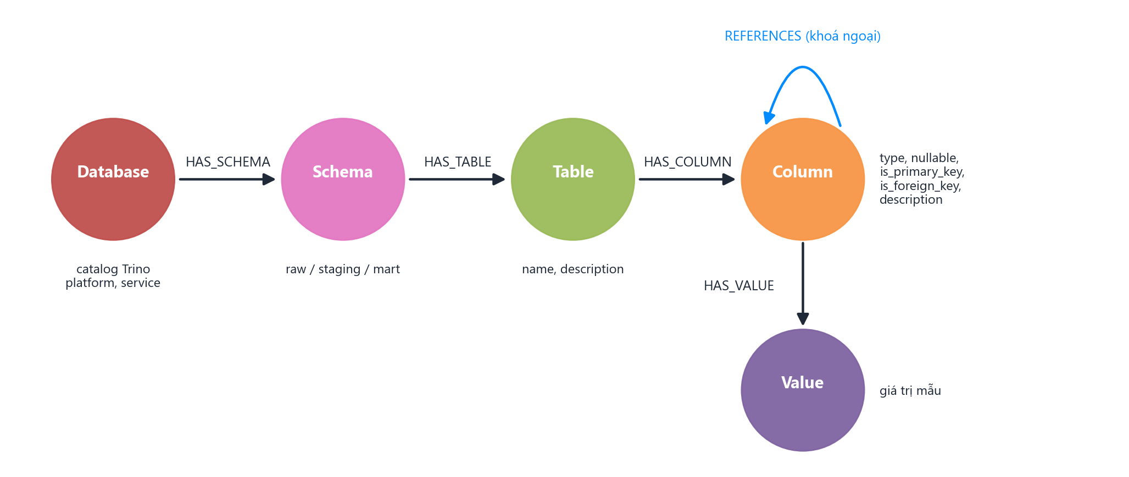
Hình 3. Mô hình node và quan hệ trong Neo4j
Node | Ý nghĩa | Thuộc tính chính | Ví dụ ID
Database | Catalog của Trino | name, platform=TRINO, service | postgres
Schema | Schema trong catalog | name | postgres.raw
Table | Bảng hoặc view | name, description | postgres.raw.customers
Column | Cột | type, nullable, is_primary_key, is_foreign_key, description | postgres.raw.customers.email
Value | Giá trị mẫu của cột | value | (mã băm)

ID của node trùng với tên đầy đủ của đối tượng trong Trino (viết thường). Điều này giúp đối chiếu dễ dàng, và sau này khi làm lineage từ query của Trino thì map vào đúng node luôn.

7. Hướng dẫn triển khai

7.1. Yêu cầu
- Docker Desktop (có Docker Compose v2).
- Python 3.10 trở lên và uv (hoặc pip).
- Kết nối Internet để tải image Docker và thư viện Python.

7.2. Các bước
- Khởi động hệ thống:
docker compose up -d
- Cài thư viện Python (neocarta cố định theo commit và client trino):
uv venv .venv --python 3.11
uv pip install --python .venv/Scripts/python.exe -r requirements.txt
- Chạy ingest metadata (lấy toàn bộ schema của catalog postgres, 5 giá trị mẫu/cột, bỏ qua cột PII):
.\.venv\Scripts\python.exe ingest_trino.py --values 5 --exclude-columns email full_name
- Kiểm tra tại Neo4j Browser http://localhost:7474 (tài khoản neo4j / password123).

7.3. Tham số của script
Tham số | Mặc định | Ý nghĩa
--catalog | postgres | Catalog của Trino cần lấy metadata
--schemas | Tất cả (trừ schema hệ thống) | Danh sách schema cần lấy
--values | 0 (tắt) | Số giá trị mẫu lấy cho mỗi cột
--exclude-columns | (trống) | Các cột không lấy giá trị mẫu

7.4. Cấu trúc thư mục
trino-neo4j-metadata/
├── docker-compose.yml # PostgreSQL + Trino + Neo4j
├── postgres/init/01_schema.sql # dữ liệu mẫu raw / staging / mart
├── trino/etc/ # cấu hình Trino (JVM, catalog)
├── trino_neocarta/ # connector Trino cho neocarta
│ ├── extract.py # đọc metadata từ Trino
│ ├── transform.py # kế thừa RdbmsSchemaTransformer
│ └── connector.py # kế thừa RdbmsSchemaConnector
├── ingest_trino.py # script chạy ingest
└── requirements.txt

8. Kết quả kiểm thử
Sau khi chạy ingest, metadata được kiểm tra bằng các câu lệnh Cypher chạy trực tiếp trên Neo4j Browser. Dưới đây là ba kết quả minh hoạ.

8.1. Minh hoạ 1: Toàn bộ graph metadata
MATCH p=(:Database)-[:HAS_SCHEMA]->(:Schema)-[:HAS_TABLE]->(:Table)-[:HAS_COLUMN]->(:Column)
RETURN p
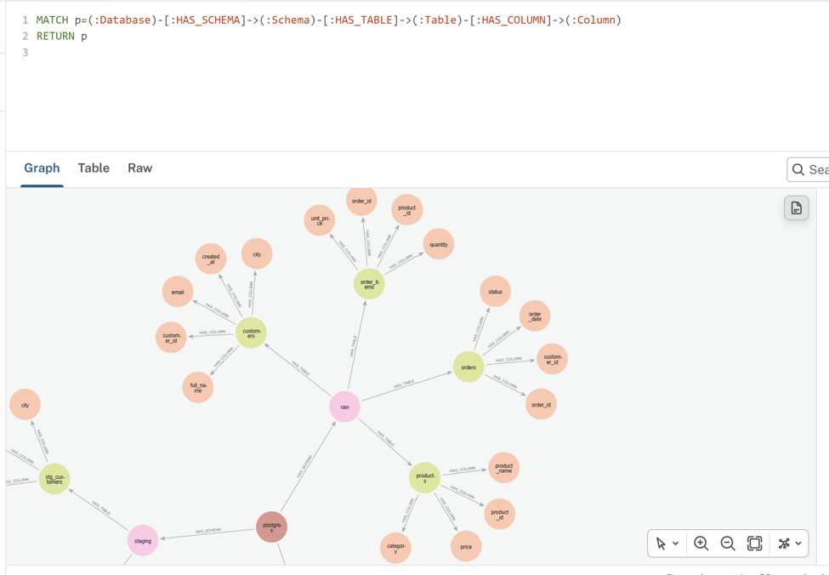
Hình 4. Graph metadata hiển thị trên Neo4j Browser
Nhận xét: Node postgres (Database) nối tới các schema raw, staging, mart; mỗi schema nối tới các bảng và mỗi bảng nối tới các cột. Ví dụ bảng customers có đủ 5 cột customer_id, full_name, email, city, created_at. Cả 32 cột đều nối được lên tới catalog, không có node nào bị lạc.

8.2. Minh hoạ 2: Quan hệ khoá ngoại giữa các bảng
MATCH (t1:Table)-[:HAS_COLUMN]->(c1)-[:REFERENCES]->(c2)<-[:HAS_COLUMN]-(t2:Table)
RETURN t1.name, c1.name, c2.name, t2.name
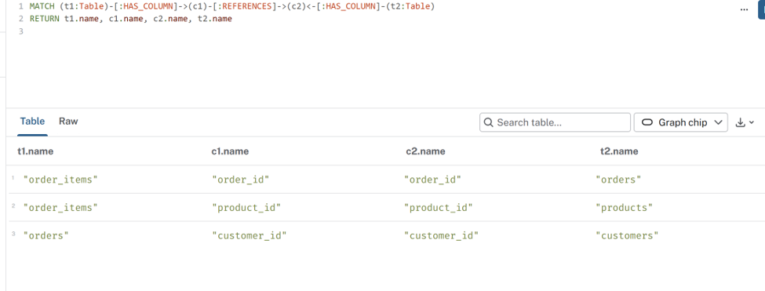
Hình 5. Các quan hệ khoá ngoại (REFERENCES)
Nhận xét: Ba quan hệ tìm được khớp đúng với khoá ngoại khai báo trong PostgreSQL: order_items.order_id → orders, order_items.product_id → products, orders.customer_id → customers. Đây là thông tin mà Trino không cung cấp trực tiếp; connector lấy được nhờ chạy query thẳng xuống PostgreSQL.

8.3. Minh hoạ 3: Danh mục bảng kèm mô tả
MATCH (d:Database)-[:HAS_SCHEMA]->(s:Schema)-[:HAS_TABLE]->(t:Table)
RETURN d.name AS db, d.platform, d.service, s.name AS schema, t.name AS table, t.description
ORDER BY schema, table
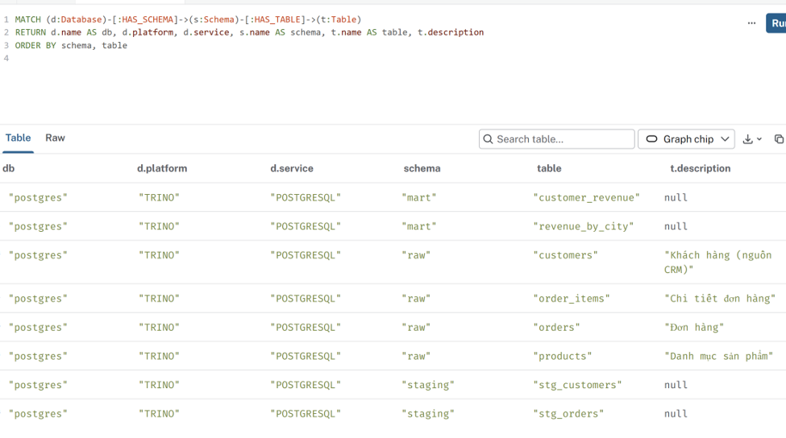
Hình 6. Danh sách bảng theo schema, kèm mô tả
Nhận xét: Đủ 8 bảng của 3 schema. Node Database ghi nhận đúng platform = TRINO và service = POSTGRESQL. Mô tả tiếng Việt của các bảng tầng raw (ví dụ "Khách hàng (nguồn CRM)") được giữ nguyên. Các view ở staging và mart có mô tả null vì trong PostgreSQL chưa đặt comment cho chúng.

8.4. Tổng hợp các ca kiểm thử
# | Nội dung kiểm thử | Kết quả mong đợi | Kết quả
1 | Số lượng node sau ingest | 1 Database, 4 Schema, 8 Table, 32 Column | Đạt
2 | Cây catalog → schema → bảng → cột | Mọi cột nối tới catalog | Đạt (32/32)
3 | Mô tả tiếng Việt của bảng và cột | Giữ nguyên, không lỗi font | Đạt
4 | Khoá chính | customer_id, order_id… có is_primary_key = true | Đạt
5 | Khoá ngoại (REFERENCES) | 3 quan hệ khớp PostgreSQL | Đạt
6 | Giá trị mẫu | Có Value cho các cột thường | Đạt (99 Value)
7 | Loại trừ cột PII | email, full_name không có giá trị mẫu | Đạt (0)
8 | Chạy lại ingest lần 2 | Số node không đổi | Đạt (145 node)
9 | Tool của neocarta: list-schemas | Liệt kê 4 schema | Đạt
10 | Tool của neocarta: full-text search "khách hàng" | Trả về bảng liên quan | Đạt (raw.customers đứng đầu)

9. Hạn chế hiện tại
- View bị ghi thành bảng thường: qua Trino, view của PostgreSQL hiện là BASE TABLE, nên trong Neo4j không phân biệt được bảng và view.
- Chưa có lineage: chưa biết view mart.customer_revenue được tạo từ những bảng nào. Mô hình neocarta cũng không có quan hệ lineage bảng → bảng; nó chỉ nối Query với các bảng/cột mà query đó dùng.
- Khoá chính/ngoại chỉ lấy được với PostgreSQL: catalog chạy trên nguồn khác (Hive, Iceberg…) sẽ không có quan hệ REFERENCES.
- Phụ thuộc class nội bộ của neocarta: cần cố định phiên bản; khi nâng cấp neocarta phải kiểm tra lại.
- Chưa theo đủ quy chuẩn connector của neocarta: chưa có test tự động, README riêng, lệnh CLI neocarta trino … và tham số lọc node/quan hệ.
- Thư viện nặng: gói neocarta kéo theo nhiều thư viện (google-cloud-bigquery, litellm, pandas…), cài đặt lâu dù khi chạy thì nhẹ.

10. Hướng phát triển
- Lineage từ query của Trino: bật event listener của Trino (OpenLineage hoặc HTTP). Sự kiện mỗi query có sẵn bảng/cột đầu vào, bảng đầu ra và lineage theo cột; viết một dịch vụ nhỏ nhận sự kiện và ghi vào Neo4j, dùng chung ID với graph metadata hiện tại.
- Lineage từ định nghĩa view: đọc định nghĩa view trong PostgreSQL (information_schema.view_table_usage) để có lineage cho các view sẵn có.
- Mở rộng nhiều catalog: chạy cho các catalog khác trong Trino (Hive, Iceberg…).
- Tìm kiếm ngữ nghĩa: sinh embedding cho bảng và cột để AI agent tìm kiếm theo nghĩa.
- Đóng góp connector cho neocarta: chuyển code vào neocarta/connectors/trino/, bổ sung test theo contract để gửi lên neo4j-labs.

Phụ lục A. Bộ câu lệnh Cypher kiểm tra
Đếm node theo label
MATCH (n) RETURN labels(n)[0] AS label, count(*) AS n ORDER BY n DESC
Cột của một bảng
MATCH (t:Table {id:'postgres.raw.customers'})-[:HAS_COLUMN]->(c:Column)
RETURN c.name, c.type, c.nullable, c.is_primary_key AS pk, c.description
Giá trị mẫu của các cột
MATCH (c:Column)-[:HAS_VALUE]->(v:Value)
WHERE c.id STARTS WITH 'postgres.raw.'
RETURN c.id, collect(v.value)[..5] AS samples ORDER BY c.id
Tìm cột theo mô tả (ví dụ PII)
MATCH (t:Table)-[:HAS_COLUMN]->(c:Column)
WHERE c.description CONTAINS 'PII'
RETURN t.id, c.name
Kiểm tra cột PII không bị lấy giá trị mẫu (phải ra 0)
MATCH (c:Column)-[:HAS_VALUE]->()
WHERE c.name IN ['email','full_name']
RETURN count(*) AS pii_values

Phụ lục B. Tài liệu tham khảo
- neo4j-labs/neocarta: https://github.com/neo4j-labs/neocarta
- Neo4j blog, Build a Semantic Layer from GCP with Neocarta: https://neo4j.com/blog/genai/build-a-semantic-layer-from-gcp-with-neocarta/
- Tài liệu Trino: https://trino.io/docs/current/

